Министерство науки и высшего образования Российской Федерации

Федеральное государственное автономное образовательное учреждение высшего образования

«НАЦИОНАЛЬНЫЙ ИССЛЕДОВАТЕЛЬСКИЙ УНИВЕРСИТЕТ ИТМО»

Факультет инфокоммуникационных технологий

**ОТЧЕТ**

**О ЛАБОРАТОРНОЙ РАБОТЕ № 2**

по теме: Анализ данных. Построение инфологической модели данных БД.

по дисциплине: Проектирование и реализация баз данных

Специальность:

09.03.03 Мобильные и сетевые технологии

|  |  |
| --- | --- |
| Проверил:  Говорова М.М. __________  Дата: «31» марта 2021г.  Оценка ______________ | Выполнил(и):  студент(ы) группы К3240  Дао Куанг Ань |

Санкт-Петербург 2021г

Цель работы: овладеть практическими навыками проведения анализа данных системы и построения инфологической модели данных БД методом «сущность-связь».

Практическое задание:

1. Проанализировать предметную область согласно варианту задания.

2. Выполнить инфологическое моделирование базы данных по заданной предметной области с использованием метода ER-диаграмм («сущность-связь») в комбинированной нотации Питера Чена - Кириллова.

3. Реализовать разработанную ИЛМ в нотации IDEF1X.

Индивидуальное задание:

Вариант 10. БД «Автовокзал»

Описание предметной области: По одному и тому же маршруту отправляется несколько рейсов ежедневно. Номер рейса определяется маршрутом и временем отправления. Билеты могут продаваться предварительно, но не ранее чем за 10 суток.

Места в билете не указываются. На каждый рейс может продаваться не более 10 билетов без места, цена на которые снижается на 10%.

БД должна содержать следующий минимальный набор сведений: Номер рейса. Номер водителя. Номер автобуса. Паспортные данные водителя. Пункт отправления. Пункт назначения. Промежуточные остановки. Дата отправления. Время отправления. Время в пути. Тип автобуса. Количество мест в автобусе. Производитель. Номер билета. Цена билета. ФИО пассажира. Паспортные данные пассажира.

Выполнение

1. Название создаваемой БД.

БД «Автовокзал»

1. Состав реквизитов сущностей.

**Рейс** (Код рейса, время и дата отправления)

**Маршрут** (Код маршрута, пункт назначения, пункт отправления, время в пути)

**Промежуточные остановки** (Код, еда, туалет, время в остановке, название)

**Автобус** (Код, тип, состояние, количество мест)

**Водитель** (Код, паспортные данные, телефон, заплата)

**Пассажир** (Код, паспортные данные, телефон)

**Билет** (Код, цена, дата покупки, тип)

1. Схема инфологической модели данных БД в нотации Питера Чена.

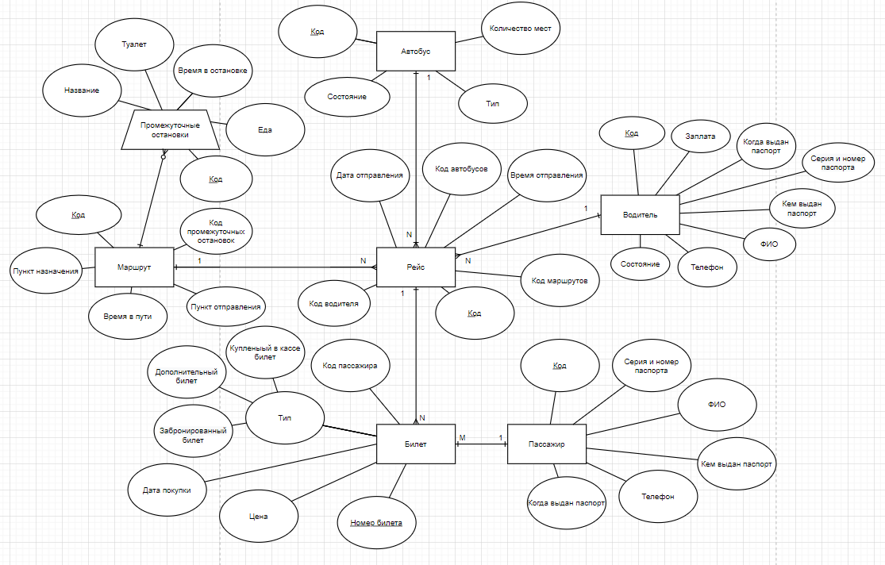

Рисунок 1. Схема инфологической модели данных БД в нотации Питера Чена

1. Схема инфологической модели данных БД в нотации IDEF1X.

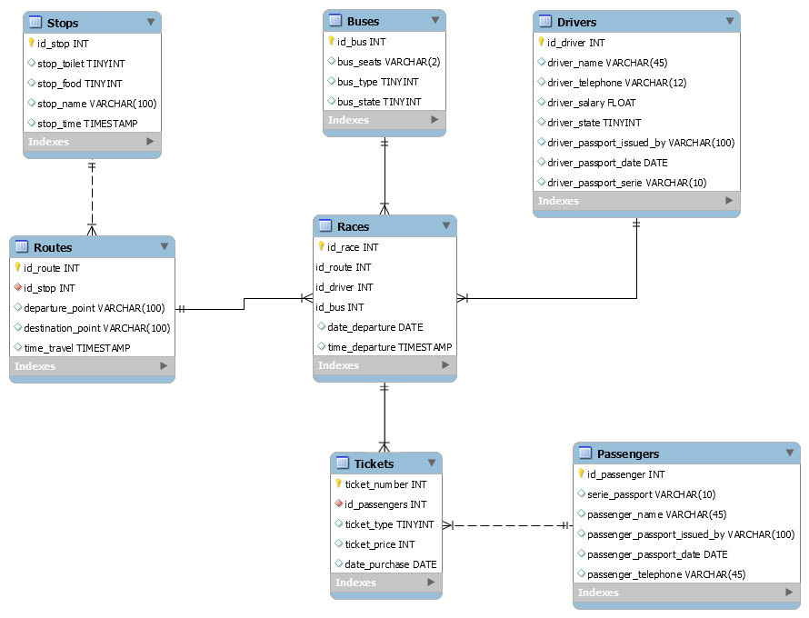

Рисунок 2. Схема инфологической модели данных БД в нотации IDEF1X

1. Описание атрибутов сущностей и ограничений на данные

|  |  |  |  |  |  |  |
| --- | --- | --- | --- | --- | --- | --- |
| **Наименование атрибута** | **Тип** | **Первичный ключ** | | **Внешний ключ** | **Обязательность** | **Ограничения целостности** |
| **Собственный атрибут** | **Внешний ключ** |
| *Races* | | | | | | |
| id_race | INT | + |  |  | + | Уникален |
| id_route | INT |  |  | + | + | Соответствует первичному ключу сущности «Маршрут» |
| id_driver | INT |  |  | + | + | Соответствует первичному ключу сущности «Водитель» |
| id_bus | INT |  |  | + | + | Соответствует первичному ключу сущности «Автобус» |
| time_departure | TIMESTAMP |  |  |  | + | Дата от 2021 и должна быть не больше текущей даты |
| date_departure | DATE |  |  |  | + | Дата от 2021 и должна быть не больше текущей даты |
| *Routes* | | | | | | |
| id_route | INT | + |  |  | + | Уникален, автогенерация |
| time_travel | VARCHAR  (64) |  |  |  | + | Формат День-Час-Минут |
| departure_point | VARCHAR  (1024) |  |  |  | + |  |
| destination_point | VARCHAR  (1024) |  |  |  | + |  |
| *Buses* | | | | | | |
| id_bus | INT | + |  |  | + | Уникален, автогенерация |
| bus_seats | SMALLINT |  |  |  | + | От 0 до 90 |
| bus_type | TINYINT |  |  |  | + |  |
| bus_state | TINYINT |  |  |  | + | 0 – не может использовать, 1 – может использовать |
| *Drivers* | | | | | | |
| id_driver | INT | + |  |  | + | Уникален, автогенерация |
| driver_name | VARCHAR  (64) |  |  |  | + |  |
| driver_passport_serie | VARCHAR  (10) |  |  |  | + | Unique |
| driver_pasport_date | DATE |  |  |  | + | Дата от 1900 и должна быть не больше текущей даты |
| driver_passport_issued_by | VARCHAR  (100) |  |  |  | + |  |
| driver_telephone | VARCHAR  (12) |  |  |  | + |  |
| driver_state | TINYINT |  |  |  | + | 0 – не может водить, 1 – может водить. |
| driver_slary | FLOAT |  |  |  | + |  |
| *Passengers* | | | | | | |
| id_passenger | INT | + |  |  | + | Уникален, автогенерация |
| passenger_name | VARCHAR  (64) |  |  |  | + |  |
| passenger_serie_passport | VARCHAR  (10) |  |  |  | + | Unique |
| passenger_passport_date | DATE |  |  |  | + | Дата от 1900 и должна быть не больше текущей даты |
| passenger_passport_issued_by | VARCHAR  (256) |  |  |  | + |  |
| passenger_telephone | VARCHAR  (12) |  |  |  | + |  |
| *Tickets* | | | | | | |
| ticket_num | INT | + |  |  |  | Уникален, автогенерация |
| id_passenger | INT |  |  | + | + | Соответствует первичному ключу сущности «Пассажир» |
| ticket_price | VARCHAR  (64) |  |  |  | + |  |
| data_purchase | DATE |  |  |  | - | Дата от 2021 и должна быть не больше текущей даты |
| ticket_type | TINYINT |  |  |  | + | 0 – забронированный, 1 – дополнительный, 2 – Купленный в кассе. |
| *Stops* | | | | | | |
| id_stop | INT | + |  |  | + | Уникален, автогенерация |
| stop_name | VARCHAR  (200) |  |  |  | + |  |
| stop_time | VARCHAR  (64) |  |  |  | + | Формат Час-Минут |
| stop_food | TINYINT |  |  |  | + | 0 – нет еды, 1 – с едой |
| stop_toilet | TINYINT |  | |  | - | 0 – есть туалет, 1 - нет |

Вывод: В ходе работы овладел практическими навыками проведения анализа данных системы и построения инфологической модели данных БД методом «сущность-связь» с помощью MySQL Workbench.